Тема: **Готический стиль. Скульптура. Витраж**

Дата: 14.02. 2021 г.

Преподаватель: Инзайтин Светлана Эдуардовна

Из всех видов изобразительного искусства в период готики скульптуре принадлежит наибольшее значение.

Определяющим видом скульптуры является круглая скульптура.

Религиозная тематика сохраняет свое доминирующее положение.

Новое:

Образы наделяются чертами человечности,

Усиливается роль портрета,

Растет интерес к реализму.

Портал остается главным средоточием скульптурного убранства храма.

Центральный портал главного (западного) фасада обычно посвящается Христу.

Правый, как правило, - Мадонне.

Левый – особо чтимому местному святому.

Королевский портал. Середина 12 в. Романский период.

Королевский портал. Середина 12 в. Романский период.

Южный фасад трансепта. Святые Мартин, Иероним и Григорий. 1 половина 13 в. Готический период.

Менее удлиненные пропорции.

Свободные позы.

Более объемная моделировка формы.

Реймский собор.

Встреча Марии и Елизаветы

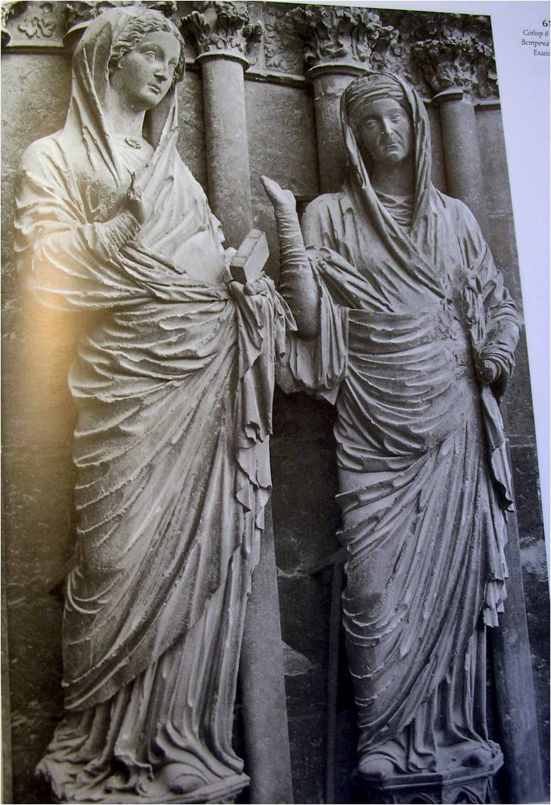

Западный фасад. Сер. и 2 пол. 13 в.

Встреча Марии и Елизаветы.

Дальнейшее развитие:

- усиление рельефности,

- поиск эффектов живописности,

В Реймском соборе:

- живописные складки,

- элегантность удлиненных фигур,

- изящество поз,

- прослеживается изучение памятников античности.

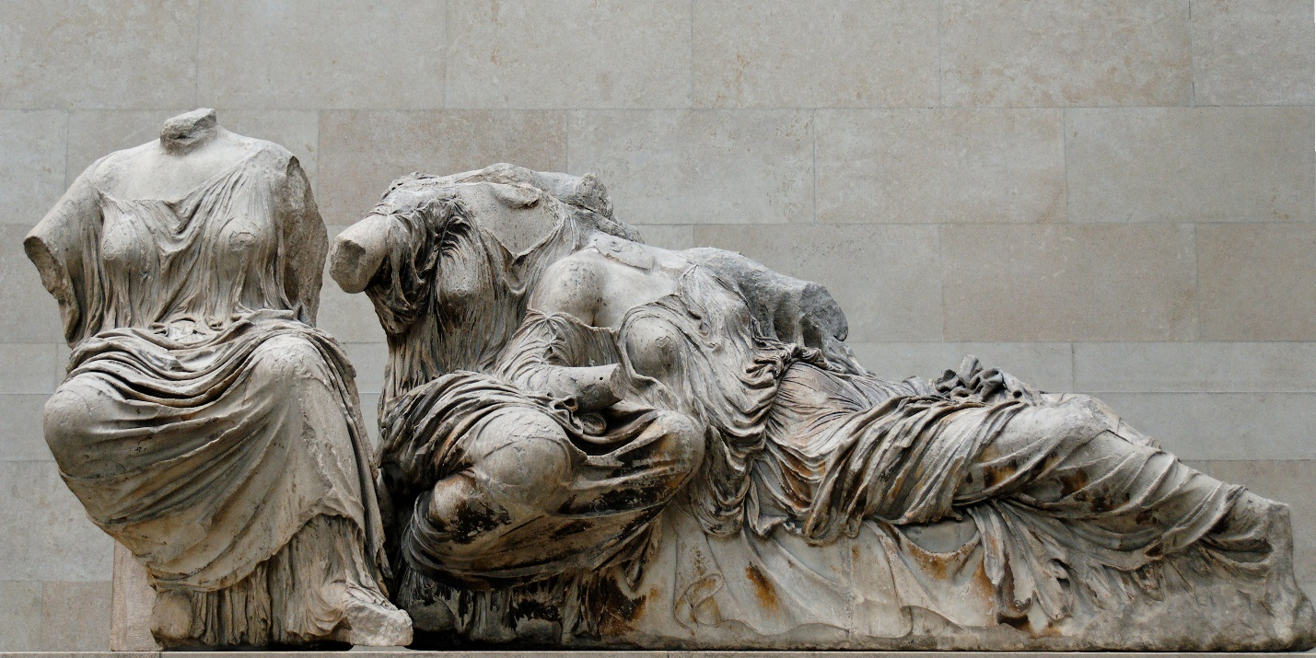

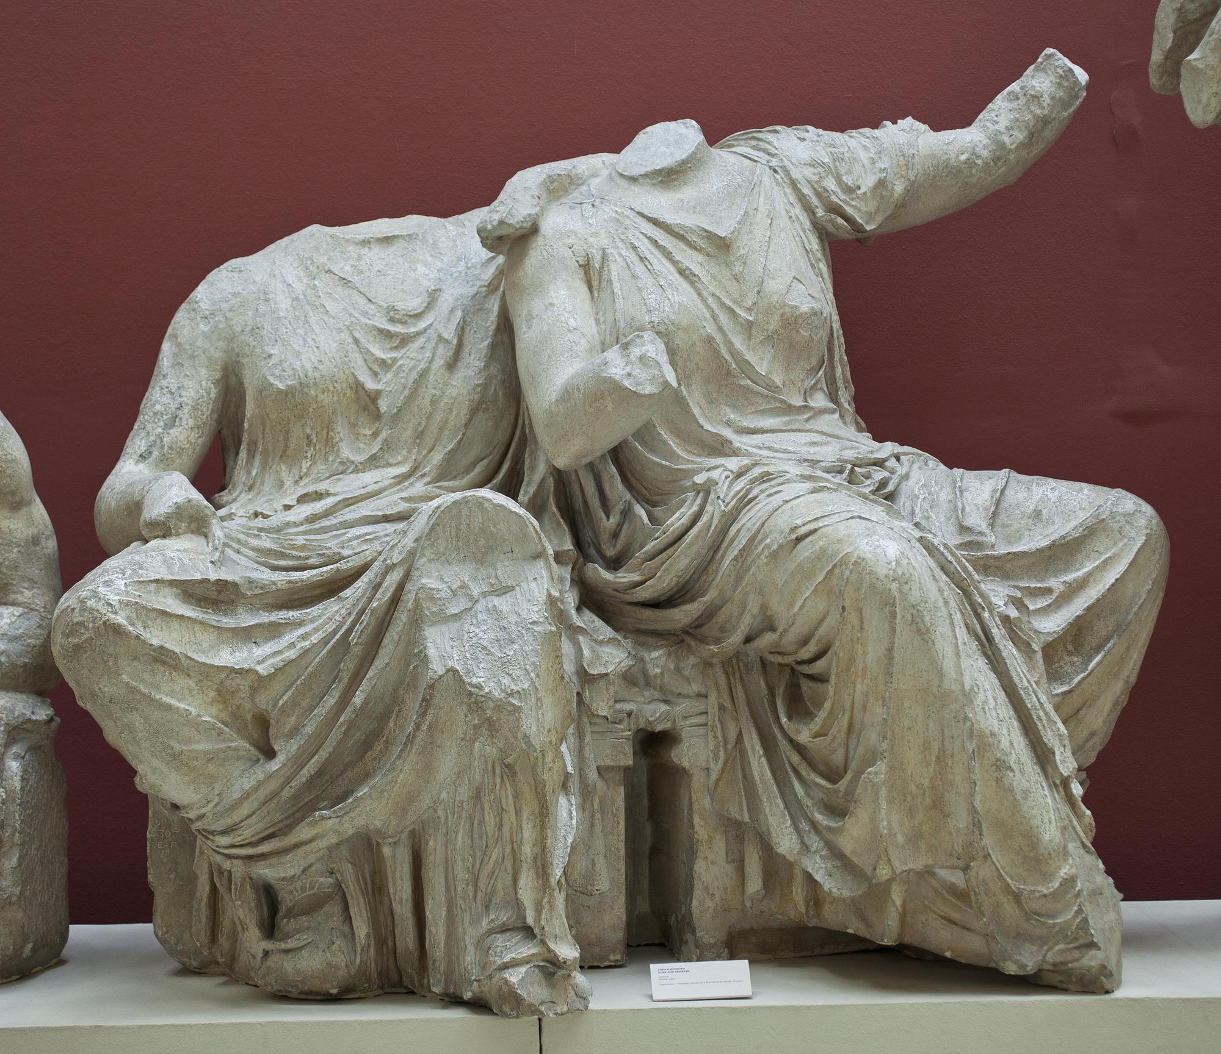

Восточный фронтон – рождение Афины из головы Зевса в присутствии олимпийских богов.

**Реймский собор**

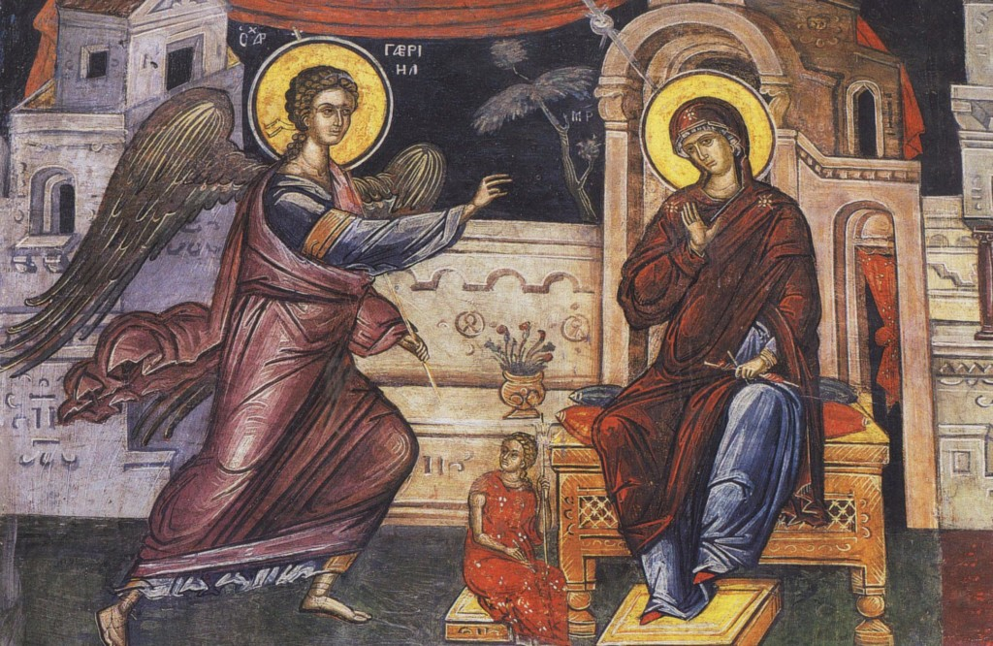

- облик светского галантного кавалера.

**Скульптура Германии**

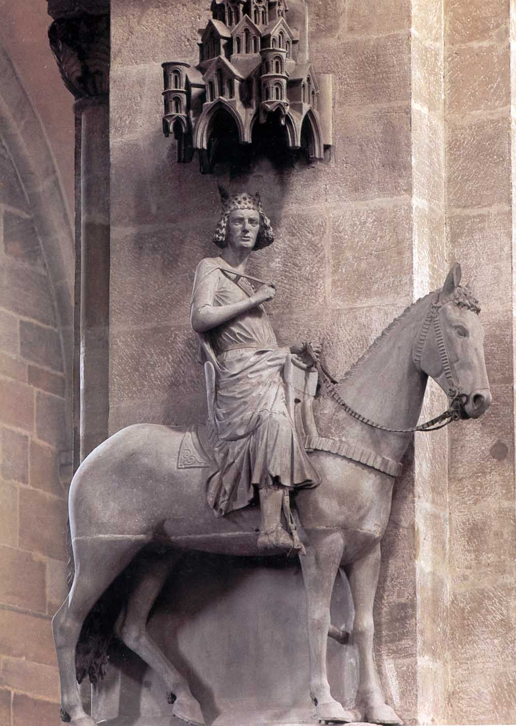 Бамбергский всадник. Сер. 13 в.

В портретной скульптуре Германия опередила аналогичные явления французского искусства.

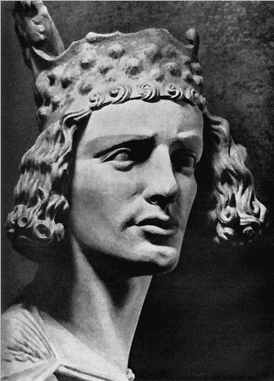 Бамбергский всадник. Сер. 13 в.

**Магдебургский собор**

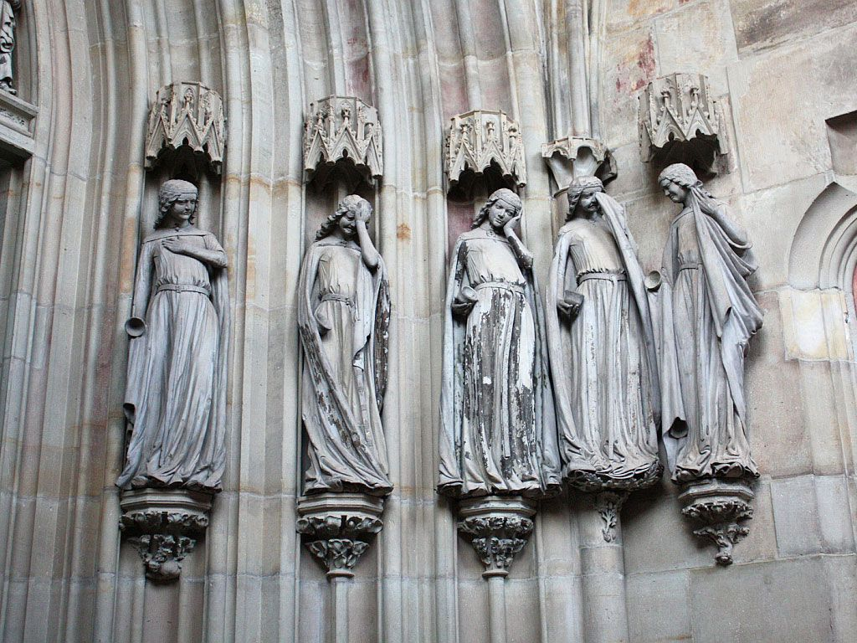

Магдебургские девы

Яркое произведение немецкой готики по силе экспрессии:

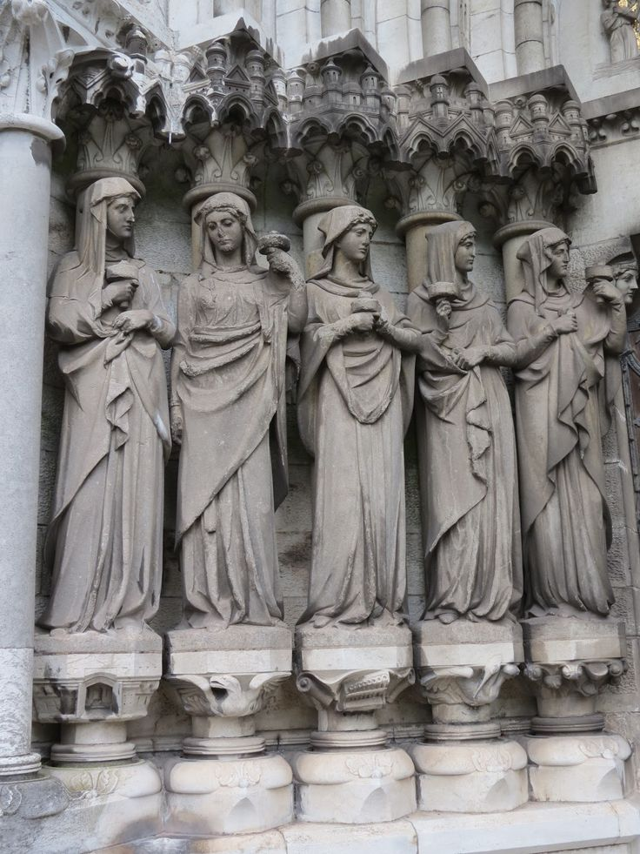

Магдебургские девы.

- Евангельский сюжет о мудрых и неразумных девах.

По пять фигур с каждой стороны портала: смеющиеся и плачущие.

Все оттенки человеческой радости и горя.

**Витраж**

В архитектуре готики основною роль стал играть несущий остов, не оставив плоскости стены почти никакой роли.

Это привело к вытеснению монументальных росписей, которые в романский период (11 – 12 вв.) играли значительную роль.

Фреску заменяет витраж – своеобразный вид живописи, в которой изображение составляется из кусков цветных стекол, соединенных между собой узкими свинцовыми полосами.

Роль витражей:

декоративная, дидактическая.

Сюжеты:

Отдельные фигуры Христа, Марии, святых.

композиции на сюжеты из Ветхого и Нового заветов, легенды о святых.

изображение ремесленников за работой, исторических событий…

**Шартрский собор**

Богоматерь

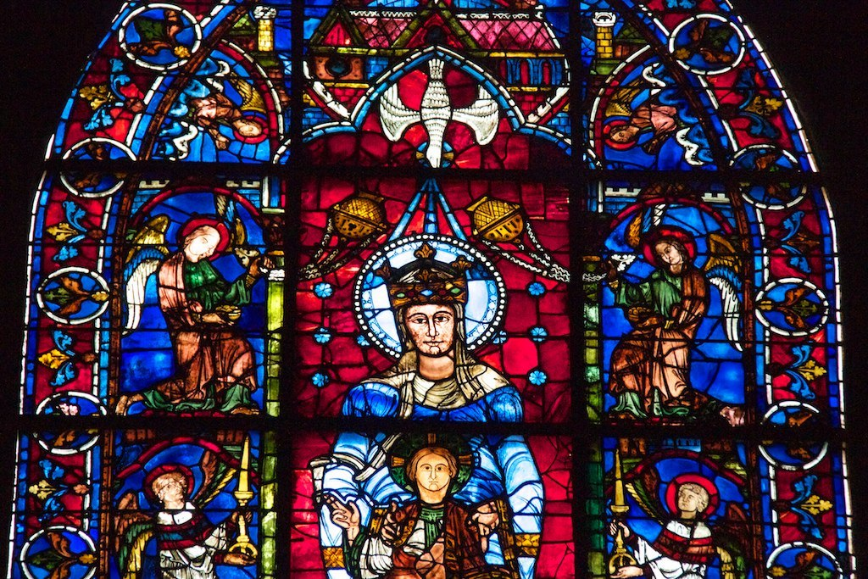 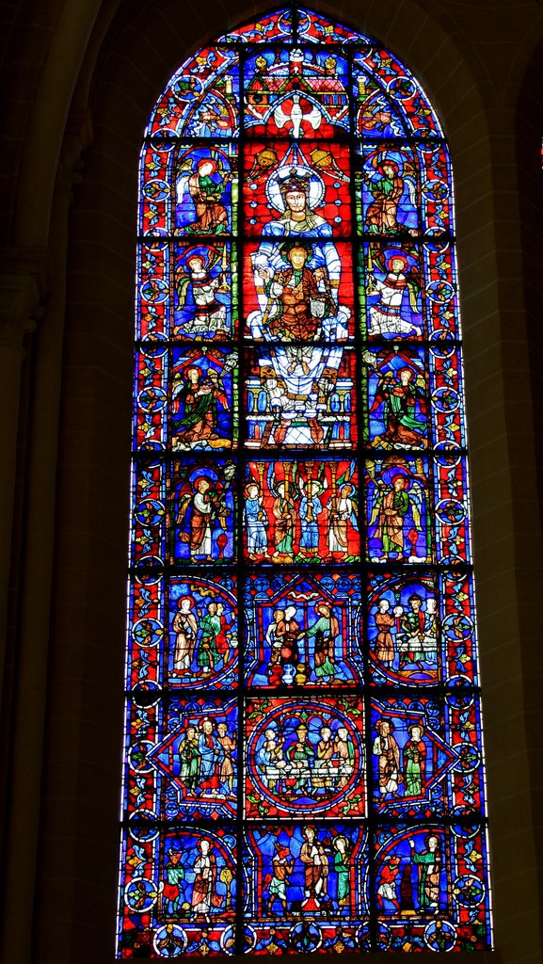

Богоматерь. 1150 – 1155 гг.

Уцелела при пожаре 1194 г.

Интенсивный колорит характерен для раннего витража.

**Шартр**

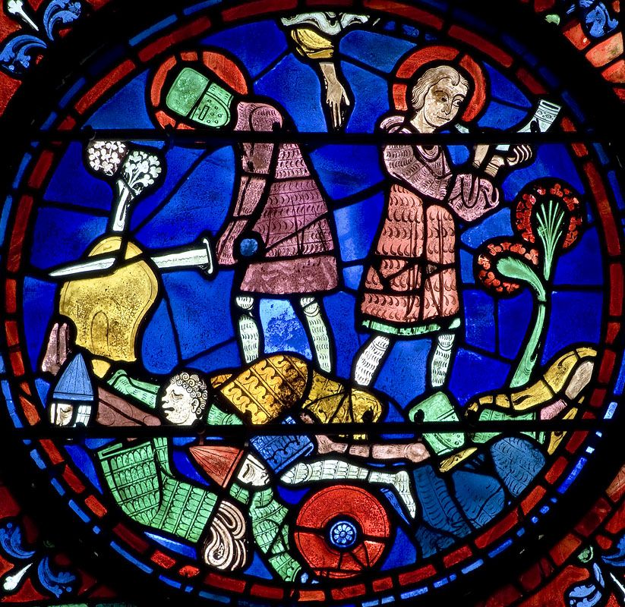

Песнь о Роланде.

Расцвет витража – 13 век.

Ведущая школа мастеров Шартрского собора.

Изображение располагается в своеобразных медальонах, обрамляется декоративным орнаментом.

Утонченное изящество готики видно и в витражах.

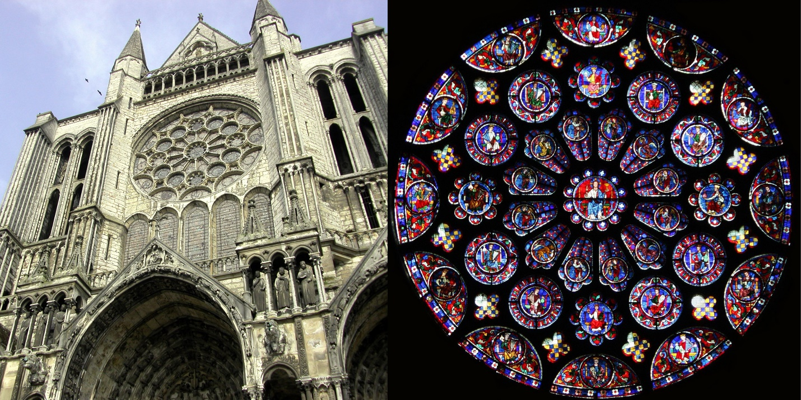

Шартр. Юг

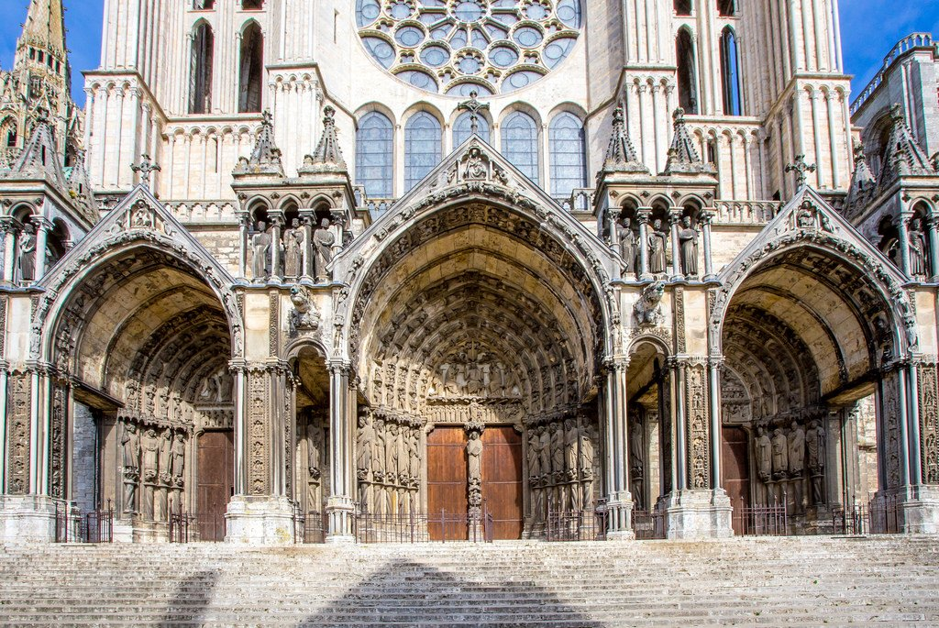

Шартр. Север

**Нотр Дам де Пари**

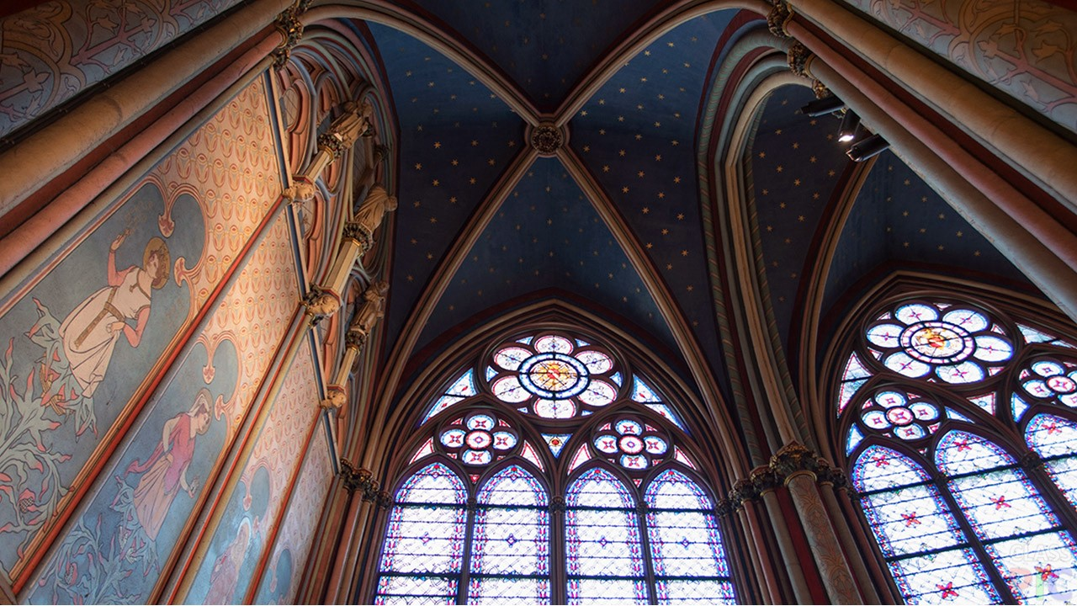

Нотр Дам де Пари

В середине 13 в. в гамму вводят сложные цвета путем наложения стекол разных оттенков.

**Нотр Дам де Пари. Роза северного трансепта. Ок. 1250 г**.

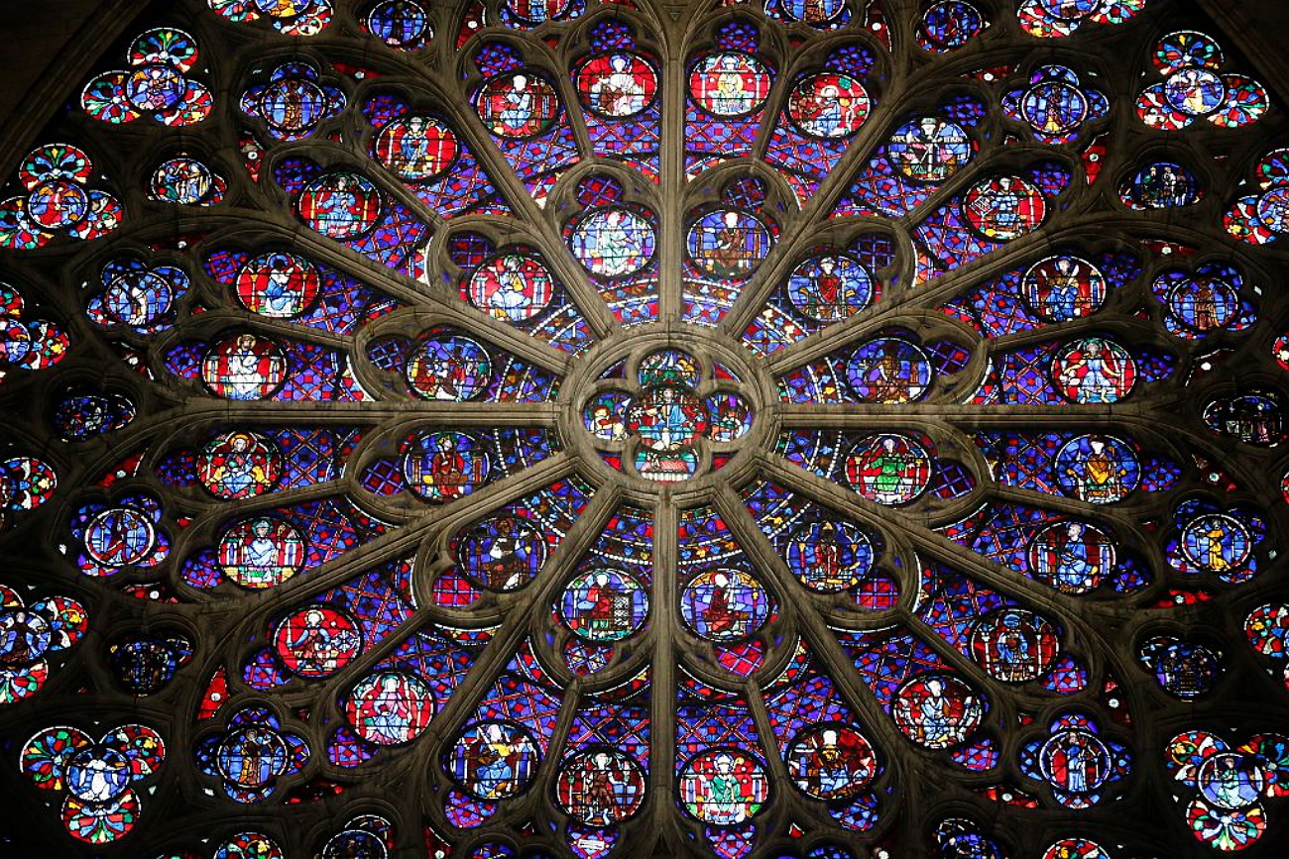

Нотр Дам де Пари. Роза северного трансепта. Ок. 1250 г.

сюжеты из Евангелия.

в центре - Мадонна с младенцем.

Он по праву считается непревзойденным шедевром благодаря чудесным тонам светящейся лазури.

**Сент-Шапель**

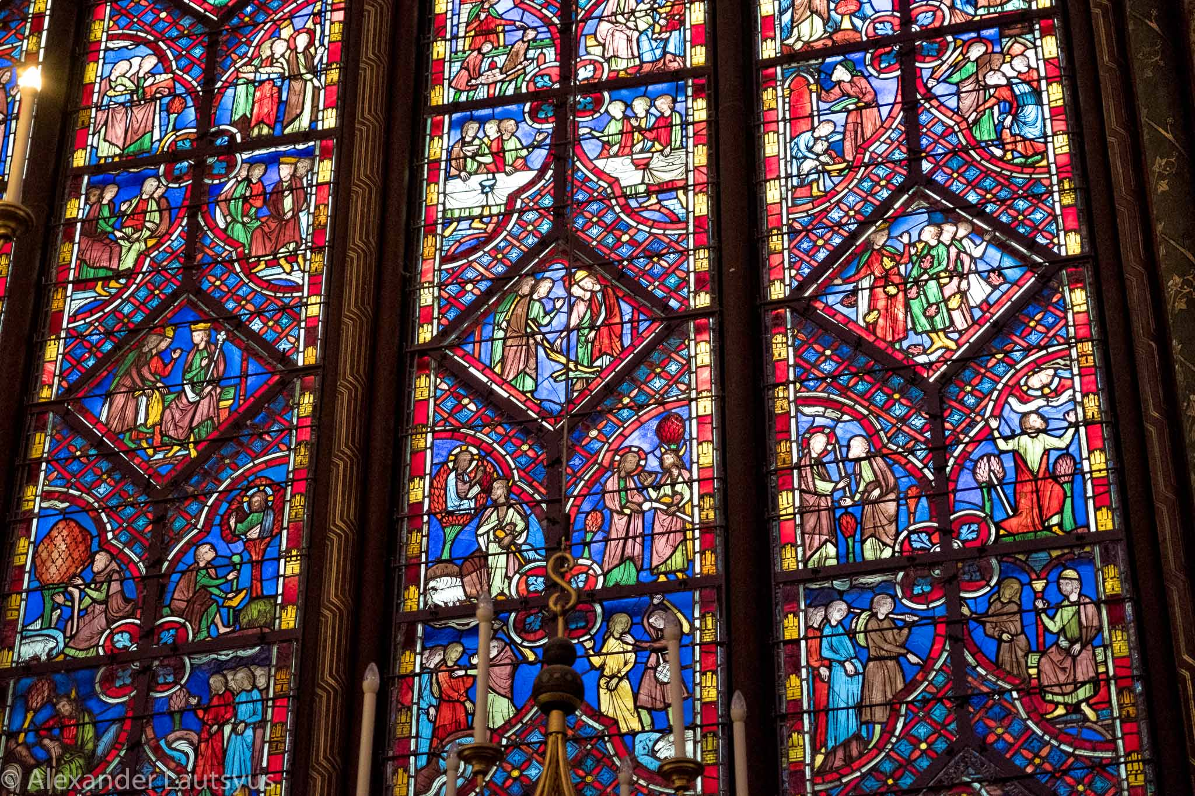

Особенно часто соединяют красные и синие стекла, благодаря чему витражи приобретают мрачный лиловатый тон.

Новая техника была применена в Сент-Шапель в 1250-х годах.

**Собор в Метце**

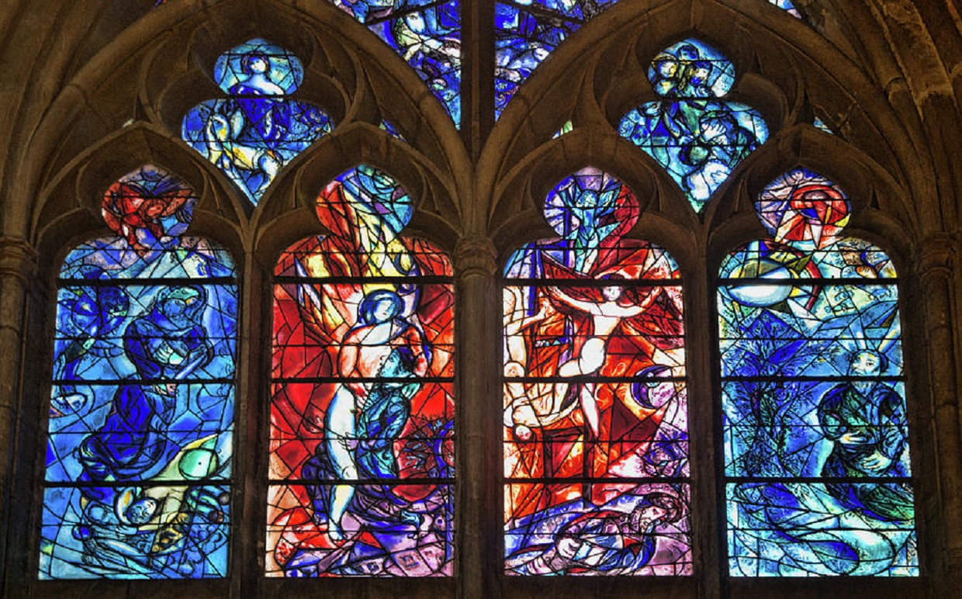

**Домашнее задание.** Конспект

Примечание:

Домашнее задание присылаем в виде фото, на почту до 2.03:

**Почта:** [sinzaytin@mail.ru](mailto:sinzaytin.@mail.ru)

**Консультация моб. 8 924 545 15 56**

Оценка ставится в журнал. В случае не предоставления работы, будет считаться отсутствие на уроке, в журнале будет проставлена «н».